FESTŐSZEMMEL
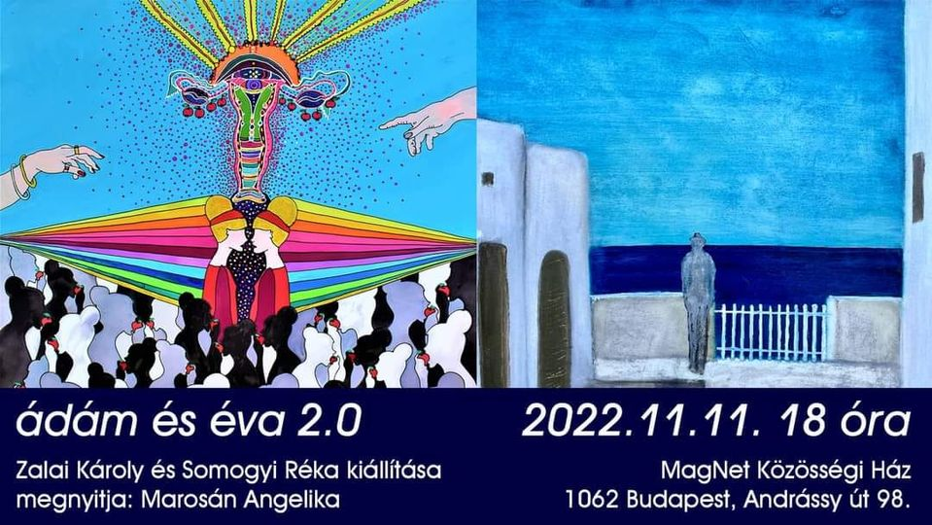

Ezen a kiállításmegnyitón vallott a két művész egymásról.
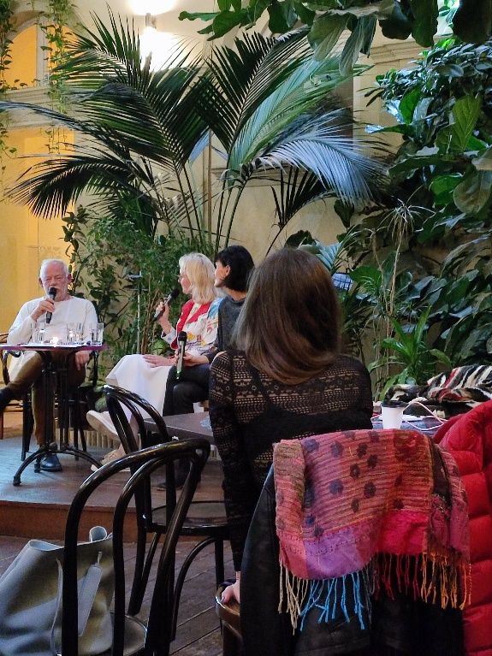
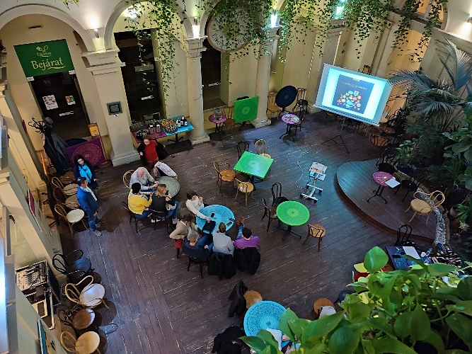
Somogyi Réka Zalai Károlyról
Zalai Károly Somogyi Rékáról

Réka

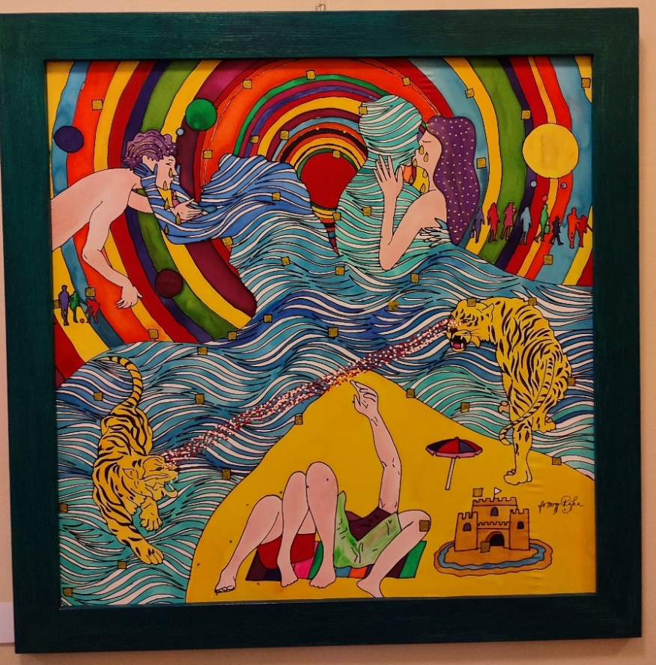
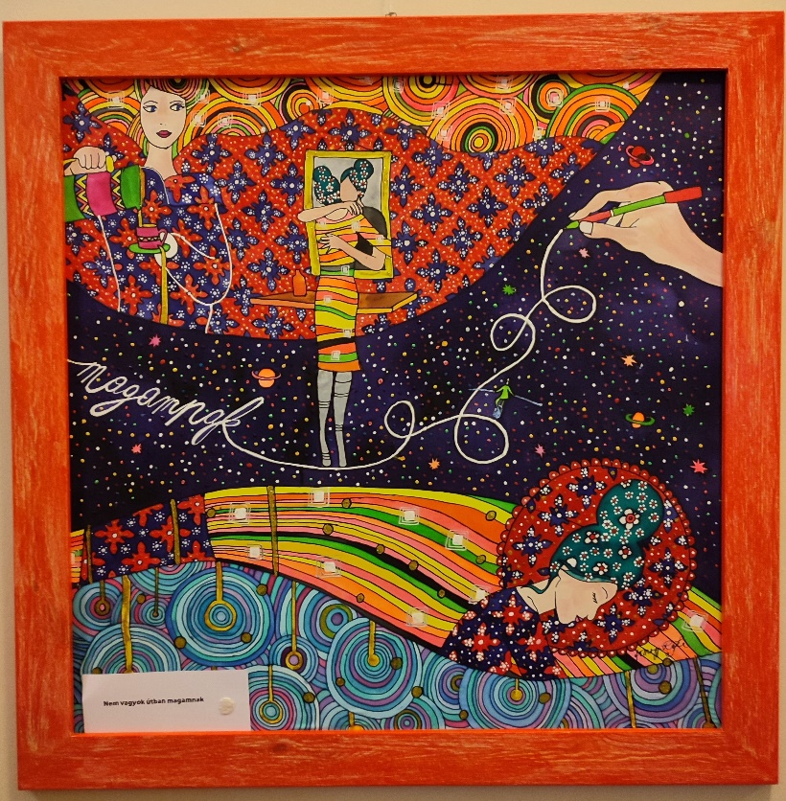
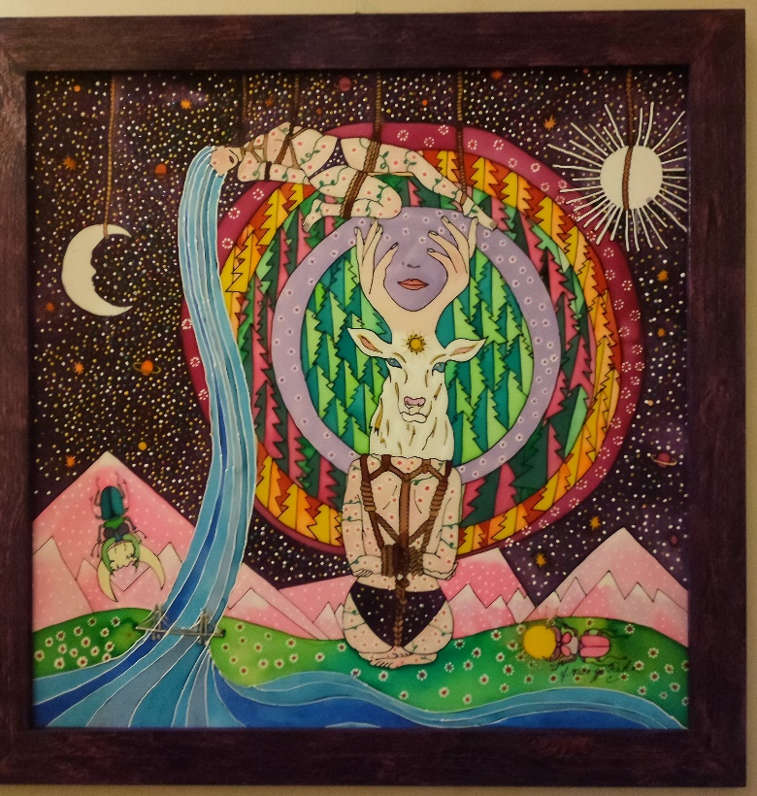
Somogyi Réka évtize-dek óta fest selyemre. Hogy pontosan mióta, nem áruljuk el, nehogy szóba kerüljön a kora. E hosszú időszak alatt észrevehetően megváltozott a festészete. Útkeresésről szó sincs, akik a művészetét szemmel követik, meg-tapasztalhatják, hogy Réka továbbra is nyílegyenes úton jár, amelynek van kezdete, közepe és nyílván lesz vége is. Bízzunk benne, hogy ez utóbbi még messze van, miként a kezdetek is, ame-lyekre – mi más –, mint a játékosság volt a jellemző. Talán sokan emlékeznek még ezekre a fest-ményekre, talán sokuknak van is birtokában ezekből a korai alkotásokból, amelyek – ha távolról nézzük őket – nem sokban térnek el a mostaniaktól. Hasonló, mondhatni: bővérű a színviláguk, a művész keze nyoma is pontosan fölismerhető rajtuk, csak éppen a fő motívumok változtak, méghozzá jelentősen. Eltűntek a lepkék, a békés házikók, a mesébe illő tájak, a vidáman ugrabugráló minden-féle állat, s a képzelet egyéb szülöttje. Eltűnt a festményekről az a vi-lág, amit az egyik bíráló – ami bántotta is Rékát, ugyanakkor kihívásnak tartotta e kijelentést – cukinak nevezett. De úgy hisszük, Réká-ból is eltűnt az a valami, ami akkoriban ecsetjét irányította.
Eláruljuk, hogy a mesék-ből egy másik, tán közelebbi világba hatolt, ami azonban, ha alaposabban megnézzük, gya-korta távolabbinak tűnik. Amely ugyan nem nélkülözi a mesés elemeket, főként, ha Réka me-sés fantáziájára gondolunk, de talán aktuálisabb valamivel. Egyrészt azért mert Réka a fest-ményeket kicsit naplóként ke-zeli, tehát a hétköznapok leg-fontosabb eseményei is meg-megjelennek rajtuk, másrészt azért, mert Réka folyamatosan az élet olyan területeire fókuszál, amely mindannyiun-kat foglalkoztat, legyen az a művészet, a vallás, a nemek közti kapcsolat különböző formái és problémái, ha tömörebben szeretnénk kifejezni: az élet úgynevezett nagy kérdései. Hogy ez a művekben miként mutatkozik meg, azt hiszem, elég, ha csak néhány képcímet idézünk:
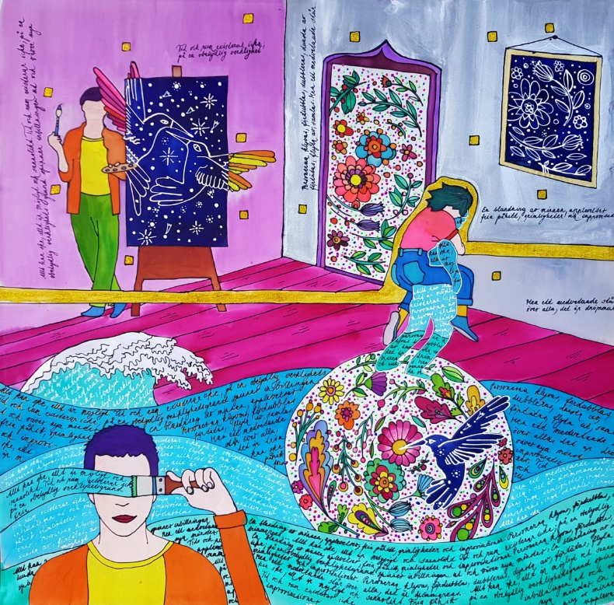
Triádszerelem az Álomjátékban (August Strindberg után szabadon); A Sophie Scholl százéves és jövőre százegy lesz ; Aborto 2022; BROKEN - egyszer volt, hol nem volt tökéletes ölelés, МИР(ejtsd: mír) – biztonság kedvéért megváltom önmagam; Önarckép androgünkén vagy például a Freya könnyei című festmény, amelyen Réka Hilma af Klint-re emlékezett, arra a svéd festőnőre, aki, mint a ku-tatások bebizonyították, előbb kezdett absztrakt képeket fes-teni, mint Kandinszkij. Pedig az orosz festő egész életében azt hirdette és hitte, hogy ő az első ilyen tárgyú mű alkotója.
Ezt az utoljára említett fest-ményt arra használjuk, hogy segítségével rávilágítsunk egy picit Réka képeinek világára; anélkül, hogy bárkit is befolyásolni akarnánk a képpel kapcsolatos érzéseinkkel.
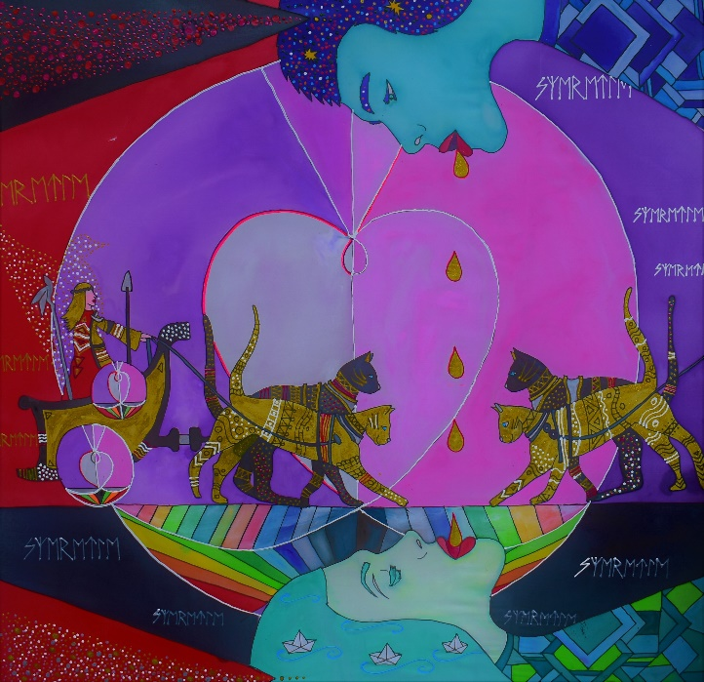
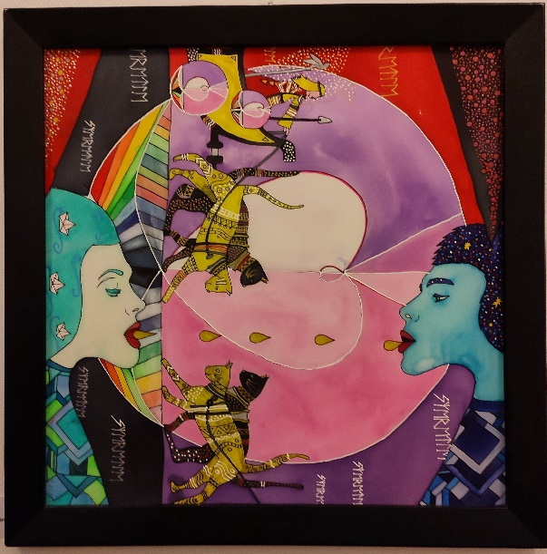
E festményen először is lát-hatunk jó néhány macskát, akik – a rájuk egyáltalán nem jellemző módon, munkába állva – Freya, a skandináv mitológiai neves istennőjének szánját húzzák. Ezen kívül láthatjuk a már említett svéd festőnő egyik ismertebb al-kotásának elemeit. Ez többször is megjelenik, olykor a háttérben, máskor meg fő motívumként, vé-gül láthatunk egy szerelmes párt is, akik újabb teret csempésznek a képbe, sőt, azt is gondolhatjuk, hogy igazából ők a kép főszereplői, mert testnedveik Freya könnyeiként átitatják az egész képet – persze csak szimbolikusan. Amiről, mármint e testnedvekről nyilván sokan azt gondolták, hogy polgárpukkasztó dolog vagy éppen közönséges, de föltehetően vannak olyanok is, tán keve-sebben, akik magukra ismernek e jelenetben. A képet – miként Réka vala-mennyi képét – egyensúly és harmónia uralja. Bár az elemei időben és térben távol vannak egymástól, Réka föloldja ezt a távolságot, amit a selyem puha bölcsőjében – remélem nem képzavar – tár elénk, vagy in-kább ringat; meginvitálva a szereplőket, akiknek meg kell egymással barátkozni, mert mostantól együvé tartoznak. Ennek pedig az a feltétele, hogy meg kell szokniuk az összetartozás azon törvényeit, amelyet Réka hirdetett ki és szabott meg számukra. Méghozzá azért – és ez talán minden kép legfőbb titka –, hogy Réka elmesél-hesse a saját történetét, gondolatait, érzé-seit, és véleményét a világról, világunkról. Réka a blogjában minden festményéről írt, amely mintegy kommentálja az alkotás közben született gondolatait. De termé-szetesen az a legjobb, ha minden néző maga ugrik fejest ebbe a világba. Érde-mes, mert különleges élményekben lesz részünk. De soha ne hagyjuk figyelmen kívül a medence fölött lógó táblát, amelyen az áll: vigyázat, mélyvíz, csak úszóknak…

